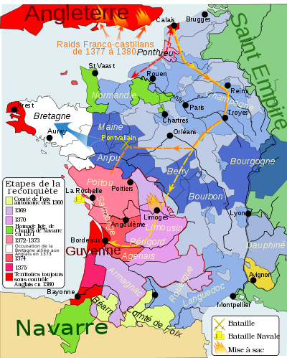
La reconquète par Charles V des territoires concédés au traité de Brétigny. Domaine royal Apanages des frères du roi Comté de Foix-Béarn autonome Bretagne alliée aux Anglais Possessions de Charles de Navarre allié des Anglais
Chevauchée de Lancastre en 1369
Chevauchée de Robert Knowles en 1370
Chevauchée de Lancastre en 1373

